
Programa Nacional Mapa Educativo

Curso de capacitación
Introducción a los Sistemas de Información Geográfica

CLASE 3
Material de lectura

Temas de esta clase:

Tablas de atributos.
Consultas de atributos.
Etiquetado.
Mapas temáticos. Tipos de leyenda. Clasificación de los datos.
Capa de anotaciones.
Unión de tablas.
Enlace de tablas.
Resumen de tabla.
Edición de tabla de atributos.
Tipos de datos.
Calculadora de campos.
Exportar una tabla en diferentes formatos.

Referencias:

A lo largo del documento encontraremos íconos y recuadros que requieren de una especial atención de los lectores:


ACTIVIDADES: son consignas de actividades para realizar la práctica con gvSIG acompañando la lectura. En la presente clase hay 4 actividades para resolver.


¡IMPORTANTE!: Indica una actividad que no debe omitirse para poder desarrollar correctamente la práctica con gvSIG.

Tablas de atributos

Las tablas son documentos que contienen información alfanumérica. gvSIG admite la manipulación tanto de tablas independientes como de tablas de atributos de las capas vectoriales. Las tablas se componen de filas o registros (que representan cada uno de los elementos de la) y columnas o campos (que definen los distintos atributos de cada elemento).

- Fila o registro: Es la representación de los distintos elementos de la capa.
- Columna o campo: Son los tipos de atributos que definen a cada elemento.
- Celda: La intersección de un registro y un campo es una celda. La celda es el elemento mínimo de trabajo y puede contener información.
- Información de registros: Informa del total de elementos (registros) que contiene la tabla.

Figura 1. Registros, celdas y columnas en tabla de atributos

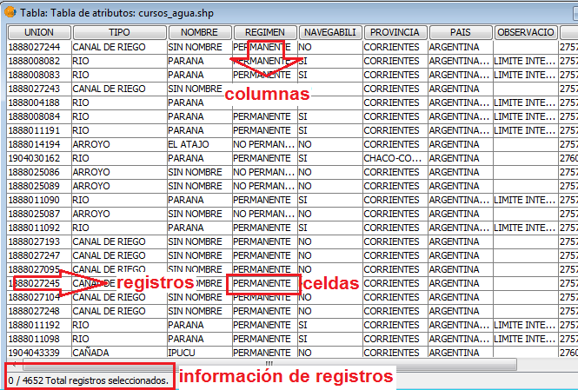

Como dijimos anteriormente, todas las capas de información vectorial tienen su Tabla de atributos y cada elemento gráfico de una determinada capa tiene su correspondiente registro en dicha Tabla de atributos.

Figura 2. Vínculo entre elementos de la capa y registros de la tabla de atributo

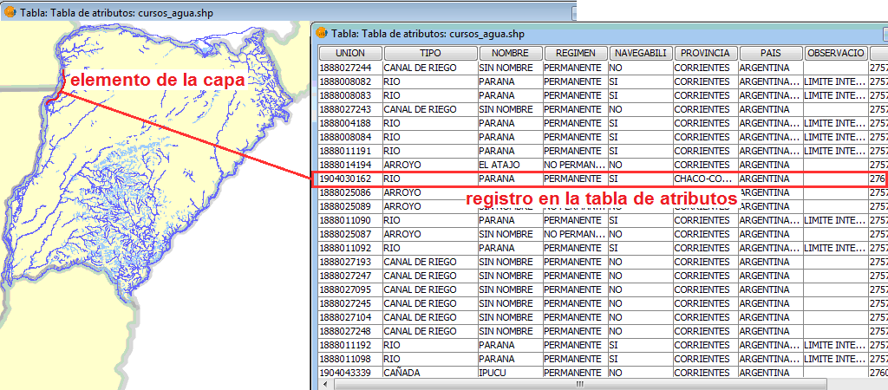

Para seleccionar elementos en la tabla basta con hacer un clic sobre el correspondiente registro. Y se puede usar las teclas Control y Shift para seleccionar más de un registro.

Abrir tablas

Para cargar una tabla en gvSIG podemos proceder de dos formas:

- Desde el Gestor de Proyectos.
- Desde la Vista.

Desde el Gestor de Proyectos seleccionamos el tipo de documento Tablas y pulsamos sobre el botón Nuevo. Se abrirá un diálogo desde el que se puede añadir la tabla.

Figura 3. Documentos de tabla en Gestor de proyectos

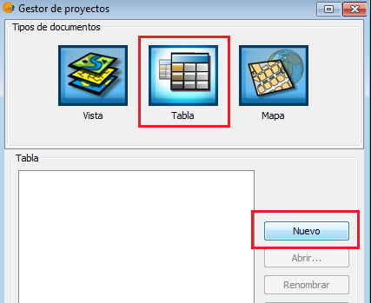

Al pulsar en el botón Añadir se abrirá un diálogo de búsqueda de una tabla. En Tipo de archivo se especifica el tipo de archivo que se desea cargar en gvSIG. Los formatos soportados son dbf o csv.

Figura 4. Abrir nueva tabla

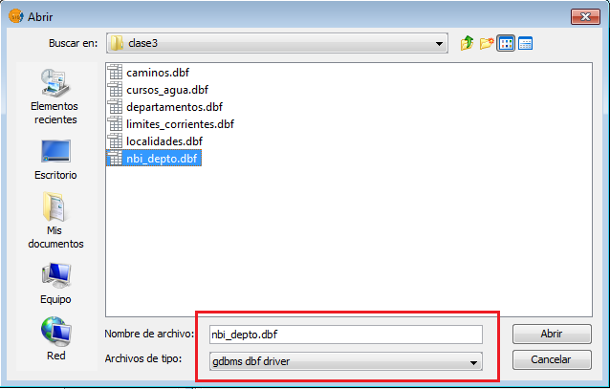

Una vez localizado el archivo que contiene la tabla, hay que seleccionarlo para que se añada al cuadro de texto de Nombre de archivo y luego pulsar Abrir.

Automáticamente nos dirigirá al diálogo Añadir Tabla. Si queremos añadir más de una tabla pulsamos de nuevo sobre Añadir y repetimos el proceso. Cuando hayamos terminado, pulsamos el botón Aceptar. La tabla se podrá visualizar a partir de ese momento. Aparecerá también en el cuadro de texto del Gestor de Proyectos.

Para cargar una tabla de atributos de una capa desde la vista, activamos la capa correspondiente desde la ToC, y pulsamos sobre el botón , o desde el menú Capa seleccionamos la opción Ver tabla de atributos.

La tabla se añadirá automáticamente al proyecto. Si minimizamos la vista y volvemos al Gestor de Proyecto y seleccionamos el tipo de documento Tablas podremos comprobar que la tabla que ha visualizado en la vista aparece en el cuadro de texto.

Consulta de atributos

Desde la vista de gvSIG podemos acceder a los atributos de los elementos de la capa, que son aquellos datos almacenados en las tablas de atributos que conocimos al principio de la clase.

Para acceder a todos los datos de un elemento, primero debemos tener una capa en estado activo, y luego seleccionamos el botón , y hacemos clic sobre un elemento de la capa activa. Esto provocará la apertura de la ventana Identificar resultados, que muestra todos los datos de la tabla de atributos para el registro que se corresponde con el elemento de la capa que acabamos de consultar.

Figura 5. Consulta de atributos

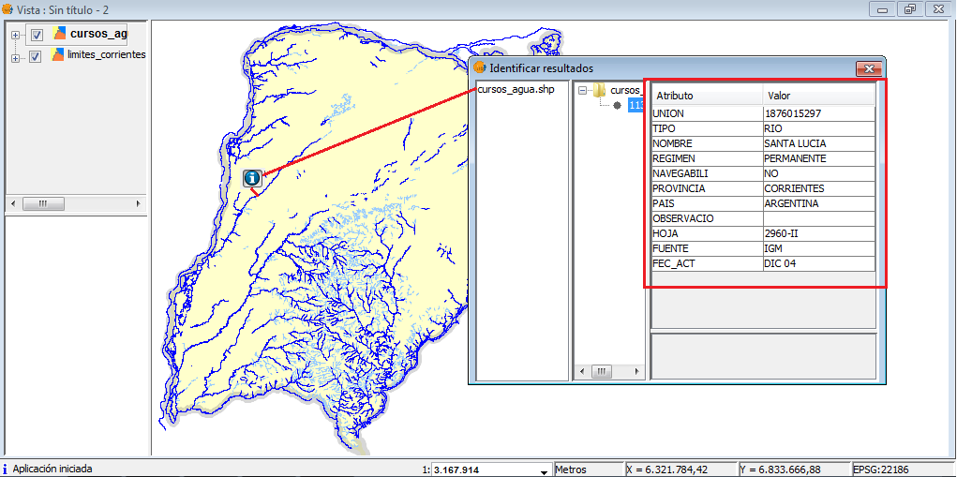

De esta manera podemos comprobar como un elemento de la capa tiene asociados los datos de su correspondiente registro o fila en tabla.

Etiquetado

El etiquetado de una capa es una propiedad independiente de la leyenda que dibuja las geometrías de la capa. Es un nivel que contiene textos y que se sitúa por encima de cualquier otro nivel de dibujado de la capa, o incluso se pude situar encima de todos los niveles de todas las capas. El etiquetado sólo se puede utilizar en capas vectoriales, o en capas de anotaciones.

El contenido de las etiquetas proviene de los datos de la tabla de atributos, y es por eso que antes de etiquetar es necesario corroborar que tenemos los datos, y que conocemos el nombre de los campos que contienen los valores a etiquetar.

Para acceder al etiquetado vamos a la ventana de propiedades de la capa (doble clic sobre la capa en la ToC) y nos dirigimos a la pestaña 'Etiquetados'. Aquí nos encontramos con que existen dos tipos de Etiquetado:

- Etiquetado estático (Atributos de la tabla asociada a la capa)
- Etiquetado avanzado (Definido por el usuario)

Como parte del curso veremos el etiquetado estático, y dejamos como material opcional la herramienta del etiquetado avanzado.

Para etiquetar, en primer lugar debemos habilitar el checkbox en donde se lee Habilitar etiquetado.

Figura 6. Solapa Etiquetados

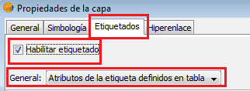

En la opción General mantenemos Atributos de la etiqueta definidos en la tabla. Y luego pasamos a las demás opciones:

Como se ve, las opciones son numerosas, por lo cual empezaremos por las básicas:

- Campo a etiquetar. Desplegable en donde debemos elegir el campo de la tabla de atributos de la capa que contiene los valores a mostrar como etiquetas.

- Opción Tamaño Fijo. Permite introducir un valor fijo para el tamaño del texto.

- Unidades. Para seleccionar en qué unidades se miden los valores establecidos. En esta oportunidad elegiremos siempre Píxeles en el mundo.

Figura 7. Configurar etiquetados
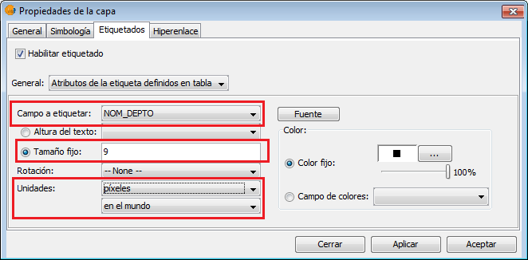

Una vez establecidas estas opciones, podemos aceptar y volver a la vista para comprobar los resultados.

Figura 8. Elementos etiquetados
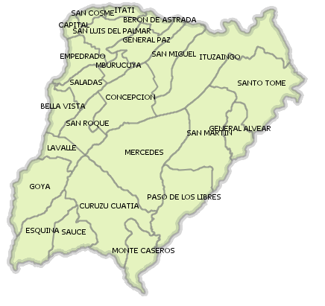
Además de estas opciones básicas en este apartado podemos configurar el tipo de letra, el color, ángulo de rotación, y otras opciones que pueden resultar muy interesantes.

Si más tarde queremos quitar el etiquetado, simplemente entramos a la ventana de las propiedades de la capa, y deshabilitamos el checkbox de Habilitar etiquetados.

Figura 9. Deshabilitar etiquetados

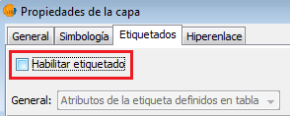

ACTIVIDAD 1
- Crear una vista en faja 6 de Gauss Kruger (EPSG 22186).
- Traer la capa departamentos_corrientes.shp que tiene proyección original 4326. (recordar configurar esta proyección al traer la capa)
- Etiquetar la capa con los nombres de los departamentos
- Trabajar la simbología para lograr un mapa que se pueda leer bien y que sea llame la atención y le resulte agradable a los posibles usuarios (empecemos a trabajar la estética de los mapas)
- Hacer una impresión de pantalla y pegarla en un archivo Word.

Mapas temáticos

Los mapas temáticos son aquellos dan cuenta de la distribución espacial de características socioespaciales de interés. Estos utilizan como base la cartografía topográfica, es decir aquella que generalmente constituye la cartografía oficial de los países o provincias, y por lo tanto nos asegura la precisión de los límites y contenidos físicos esenciales. Pero también atiende a la necesidad de realizar mapas de aspectos diferentes a la sola representación física del lugar ya que incluye el análisis y la explicación de la distribución espacial de determinados fenómenos.

Cuando trabajamos con un SIG tenemos la posibilidad de crear mapas temáticos a partir de la representación gráfica de una variable que se corresponde con una determinada columna de la tabla de atributos de una capa. Podemos representar en la vista cómo se distribuyen los valores de una variable en el territorio a través de la asignación de diferentes simbologías para cada elemento en función del valor que le corresponde a cada uno.

La representación de los distintos valores que adquieren las variables se expresa a través del uso de las variables visuales inherentes a cada uno de los elementos de una capa. Estas son, según Jacques Bertin:
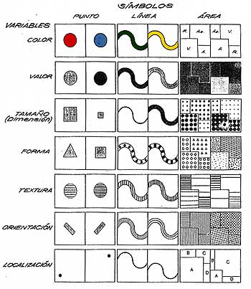
Figura 10. Variables visuales

- Color
- Valor (saturación/grises)
- Tamaño (dimensión)
- Forma
- Grano (textura)
- Orientación (trama)
- Las dimensiones del plano
(Localización X e Y)

Para configurar una simbología que represente los valores de una variable, entramos a las propiedades de la capa (doble clic sobre la capa en la ToC) y luego ingresamos a la solapa de Simbología.

En la clase 1 mencionamos que existían distintos tipos de leyenda, y que hasta el momento sólo íbamos a utilizar el tipo Símbolo simple, que le asigna la misma simbología a todos los elementos de la capa. Ahora veremos otros tipos de leyenda:

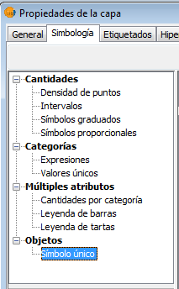
Figura 11. Árbol de tipos de leyenda

- Cantidades (valores numéricos)
- Densidad de puntos
- Intervalos
- Símbolos graduados

- Categorías
- Valores únicos

- Múltiples atributos
    - Leyenda de barras
    - Leyenda de tartas

Los tipos de leyenda que gvSIG presenta en la categoría Cantidades se refiere a las leyendas que representan variables de tipo numérico. Los datos numéricos pueden ser números enteros o con decimales y también negativos. Es importante tener en cuenta que gvSIG solo nos ofrece la posibilidad de aplicar estos tipos de leyenda cuando detecta que la tabla de atributos de la capa posee campos de tipo numérico.

Densidad de puntos

El tipo de leyenda Densidad de puntos se utiliza solo para capas de polígono y se recomienda para presentar valores absolutos referidos a algún fenómeno espacial, como por ejemplo, cantidad de cabezas de ganado por unidad territorial, o población que cumple determinada condición, o cantidad de establecimientos industriales, etc.. La variable visual sobre la que trabaja Densidad de puntos es el grano o textura. Cada punto representa un valor fijado por el propio usuario, pero igualmente gvSIG sugiere un valor en función de los datos que encuentra en el campo de la tabla.

Para acceder al tipo de leyenda Densidad de puntos (y cualquier otro tipo de leyenda) es preciso ingresar a la solapa Simbología de la ventana de propiedades de la capa. Recordemos que esto se logra haciendo doble clic sobre la capa en la ToC.

Una vez que accedemos, buscamos en el árbol de tipos de leyenda que aparece a la izquierda. Dentro de Cantidades encontraremos Densidad de puntos.

Comprobamos que el contenido de la ventana cambia considerablemente en función del tipo de leyenda que seleccionamos. En este caso vemos que podemos elegir un campo de la tabla de atributos que es la variable que vamos a mapear. Para eso, desplegamos el listado de Campos de etiquetado y seleccionamos la columna que corresponde.

Más abajo podemos seleccionar el Tamaño del punto. En Valor del punto definimos cuál es el valor que será representado por cada punto: por ejemplo si vamos a mapear la pobreza, podemos definir que se dibuje un punto cada 1000 hogares que viven bajo la línea de la pobreza, o si representamos el rendimiento de una cosecha, definimos que cada punto haga signifiquen 100 toneladas de cereales, etc.

Figura 12. Tipo de leyenda Densidad de puntos

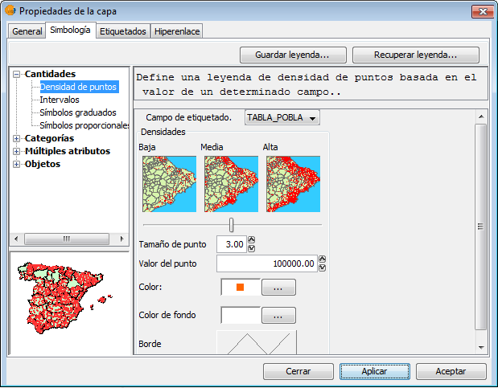

El ejemplo de arriba, se trata de la población por provincia en la República Argentina. El campo de clasificación se llama TABLA_POBLA, y cada punto representa 100.000 habitantes. A continuación se puede ver el resultado:

Figura 13. Mapa temático densidad de puntos
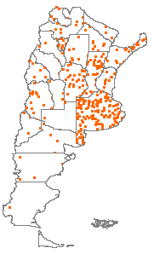

Finalmente podemos seleccionar el símbolo que adquiere cada uno de los puntos y el símbolo para los polígonos de la capa (color de fondo y borde).

Intervalos

El tipo de leyenda Intervalos consiste en realizar un ordenamiento creciente o decreciente de los datos numéricos, y luego agruparlos en clases para representar todos los elementos que coinciden en cada clase con la misma simbología. La variable visual que utiliza este tipo de leyenda es el color, y puede ser aplicado para capas de líneas, puntos o polígonos. Los intervalos están definidos por los valores máximos y mínimos que adquiere cada clase. Existen múltiples métodos para la determinación de intervalos de clase, pero en este caso veremos los tres métodos que brinda gvSIG y las características de cada uno de ellos:

- Intervalos iguales
- Intervalos cuantiles
- Intervalos naturales

Intervalos iguales: divide la amplitud generada por los datos extremos en n intervalos. Es por ellos que cada uno de los intervalos tiene una amplitud similar. Presenta la ventaja de permitir comparación entre mapas cuyos datos se encuentran en la misma unidad de medida, como el caso de los porcentajes.

Intervalos cuantiles: incluye la misma cantidad de casos (elementos de una capa o unidades espaciales) en el interior de cada intervalo de clase. Es el resultado de dividir la cantidad total de unidades espaciales por la cantidad de intervalos que se desean emplear. Genera siempre una serie de mapas comparables de acuerdo al posicionamiento adoptado por cada unidad espacial.

Los cuantiles adquieren diferentes nombres según la cantidad de intervalos que resulten de la clasificación:
4 intervalos: cuarteles
5 intervalos: quintiles
10 intervalos: deciles

Intervalos naturales: esta clasificación se basa en la estructura de datos y busca regularidades internas. Se obtienen clases que son muy diferentes entre sí, y que al interior de cada una presentan elementos con valores similares. Este método es recomendable para ser utilizado por parte de usuarios que se inician en el uso de los SIG.

Figura 14. Métodos de clasificación

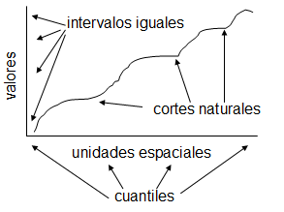

Una vez decidido el método de clasificación apropiado atendiendo a la naturaleza de nuestros datos, podemos continuar configurando el tipo de leyenda. En Campo de clasificación seleccionamos la columna de la tabla o variable que deseamos mapear. Más abajo escribimos la cantidad de intervalos que queremos para nuestra clasificación en N° de Intervalos.

En el sector de la derecha observamos que podemos configurar los colores extremos de la clasificación. A partir de estos dos colores, gvSIG generará una rampa de colores en degradé desde el primer color hacia el último, y se los asignará a cada intervalo.

Figura 15. Configurar tipo de leyenda de Intervalos

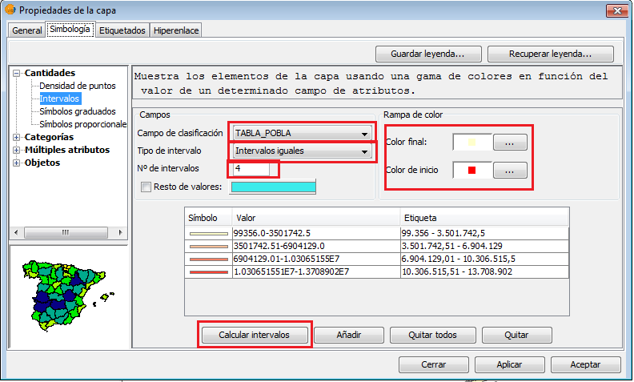

Una vez configurados estos parámetros, podemos apretar el botón Calcular los intervalos ubicado en el sector inferior de la ventana. Esta acción da como resultado el despliegue de los intervalos con la simbología y los valores extremos. Tanto la simbología como estos valores pueden ser modificados haciendo doble clic sobre cada uno de ellos. Si estamos conformes con todos los parámetros ingresados, presionamos en Aceptar para visualizar los cambios en la vista.

Figura 16. Aplicación de distintos métodos de clasificación

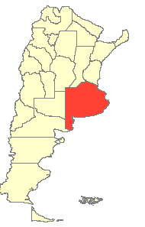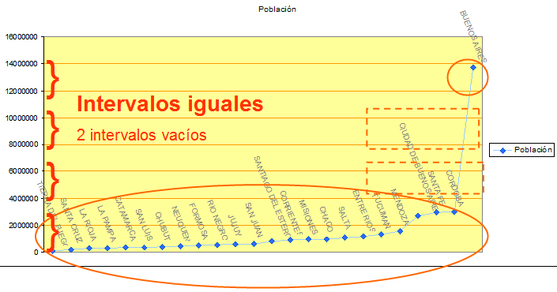
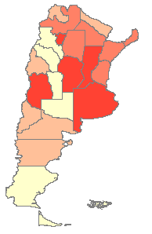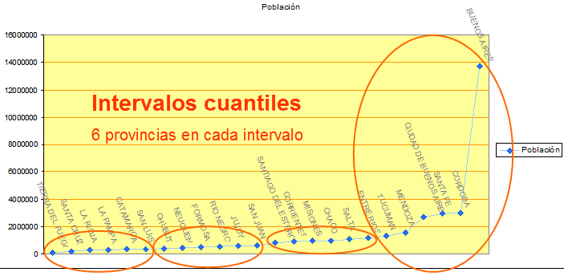
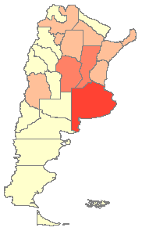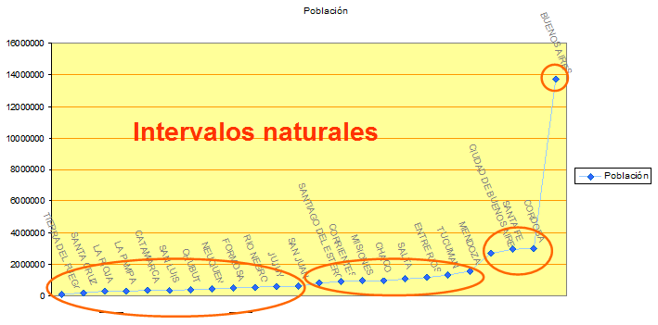

En el ejemplo se ve claramente que el método de intervalos iguales no es conveniente, porque toma el rango definido por los valores extremos y divide en 4 partes iguales, dejando 2 intervalos vacíos. En el caso de los intervalos cuantiles parece funcionar mejor para esta distribución de los datos, pero fuerza a provincias tan distintas como Buenos Aires con 15 millones de habitantes a pertenecer al mismo intervalo que Tucumán, que tiene 1,5 millones. En cambio los intervalos naturales agrupan dentro del mismo intervalo a provincias que se parecen, y a la vez los grupos son muy diferentes entre sí:

- Provincias con menos de 1 millón de h.
- Provincias con 1 millón de h.
- Provincias con 3 millones de h.
- Buenos Aires con 15 millones.

De la misma manera que no siempre cualquier método de clasificación es adecuado y debemos seleccionarlo comparando las ventajas de cada uno, también la cantidad de intervalos que utilizamos es materia de reflexión y de práctica, porque tener muchos intervalos representa mayor información, pero a veces es muy difícil interpretar a simple vista tal variedad de información representada en un mapa.

ACTIVIDAD 2
- Realizar un mapa temático de población por departamento del año 2001 para la provincia de Corrientes. Utilizar el campo POB2001 y el tipo de leyenda Intervalos.
- Colocar los valores más bajos en color amarillo claro y los valores más altos con violeta.
- Hacer una impresión de pantalla y agregarla al Word.
- Contestar en el word: ¿qué método de clasificación eligió para hacer este mapa temático? ¿Cuantos intervalos utilizó?

Símbolos graduados

El tipo de leyenda símbolos graduados es similar al tipo de leyenda anterior (Intervalos). Solo se diferencia en que utiliza la variable visual Tamaño (en lugar de color) y por lo tanto se aplica solo a puntos y líneas, ya que los polígonos no pueden cambiar de tamaño en su representación. Sin embargo gvSIG presenta una alternativa para poder aplicar Símbolos graduados en polígonos, que consiste en dibujar un punto arriba de cada polígono, y aplicarle a dicho punto la simbología correspondiente.

En lugar de definir colores extremos, se eligen tamaños extremos. Al igual que el tipo de leyenda anterior, también admite el uso de los métodos de clasificación de intervalos naturales, cuantiles e iguales.

Figura 17. Configuración tipo de leyenda Símbolos graduados

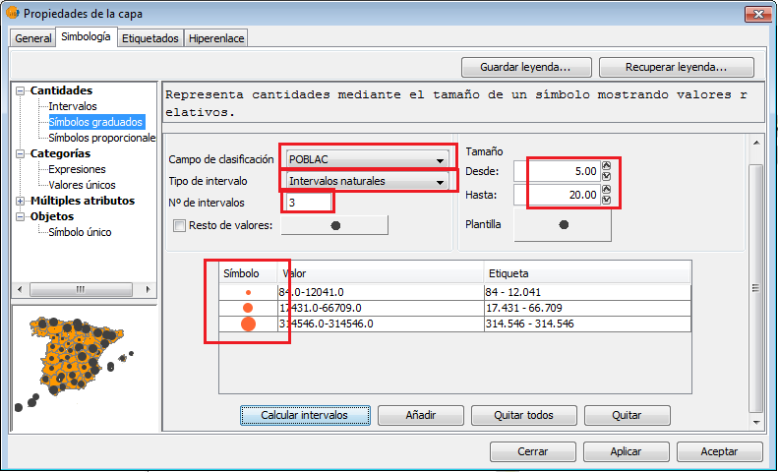

En este caso el ejemplo es la población de localidades de la provincia de Corrientes. El método de clasificación es Intervalos naturales y se emplearon 3 intervalos.

Figura 18. Aplicación tipo de leyenda símbolos graduados

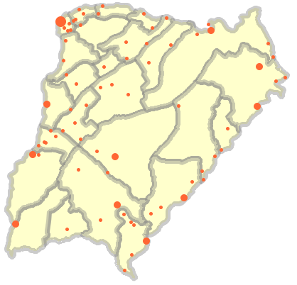

Valores únicos

Este tipo de leyenda crea una clase para cada valor distinto que aparece dentro de una variable, y luego le aplica una simbología completamente diferente a cada uno. Se puede utilizar tanto para campos con datos numéricos como campos de texto. Opera sobre la variable visual color, pero se puede reforzar la diferenciación manipulando otras variables visuales según cada caso (polígonos: trama, borde; puntos: tamaño y forma; líneas: trazo, ancho).

Para aplicar Valores únicos accedemos desde el árbol de tipos de leyenda a Categorías. Allí seleccionamos el Campos de Clasificación de la lista desplegable. Luego, apretamos el botón Añadir todos que agregar todos los intervalos a la lista del medio.

Figura 19. Configuración tipo de leyenda Valores únicos

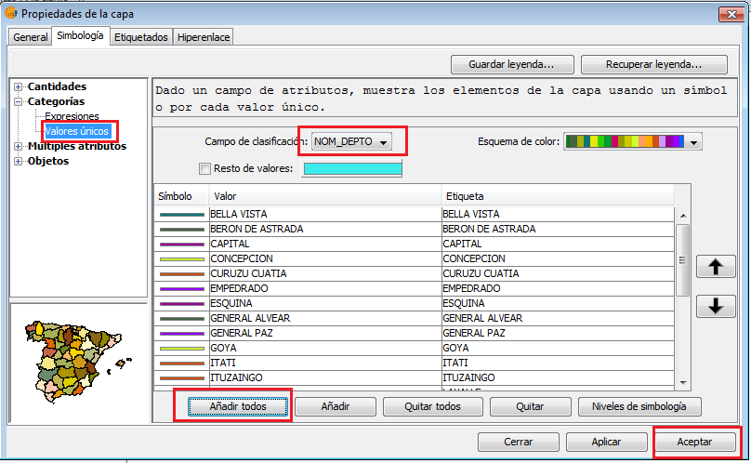

En esta lista de intervalos se puede ver la simbología generada en forma aleatoria para cada clase, y que puede ser modificada. También se visualiza el Valor que corresponde a cada clase, también con posibilidad de modificarlo. Para visualizar el resultado, como siempre, apretamos el botón aceptar que aplica los cambios y nos lleva de nuevo a la vista.

Figura 20. Aplicación tipo de leyenda valores únicos

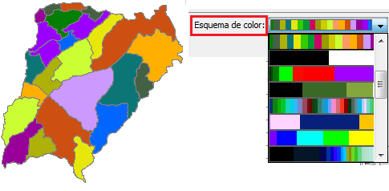

Dentro de la configuración de la simbología de Valores únicos, resulta muy útil la herramienta Esquemas de color. Ésta permite seleccionar los distintos esquema o conjunto de colores que facilita la selección de colores, sobre todo para cuando existe una gran cantidad de clases que representar.

ACTIVIDAD 3
- Volver a poner los departamentos en tipo de leyenda símbolo simple. Colocarle una simbología de colores muy pálidos (cartografía base, de fondo)
- Cargar en la misma vista la capa caminos.shp que tiene la proyección 22186.
- Realizar un mapa temático de valores únicos con la información almacenada en el campo CLASE.
  - Modificar la simbología:
  - Pavimento: rojo, ancho 3
  - Consolidado: violeta, ancho 2
  - Tierra: verde, ancho 1

- Hacer una impresión de pantalla y agregarla al word

Múltiples atributos

Esta categoría de tipos de leyenda permite representar más de una variable a la vez a través del uso de gráficos de barras y de tartas (también llamados gráficos de tortas). En todos los casos las variables a representar deben ser de tipo numérico.

Se aplica a través del agregado de variables para al análisis. Esto se logra seleccionando en primer lugar el o los campos, y luego presionando el botón 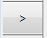para agregar uno solo o 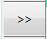 para agregar todos los campos. Luego se configuran los colores de cada barra o porción de tarta, junto con el color y ancho del borde.

En este tipo de leyenda también existe la posibilidad de emplear los esquemas de colores. Y es interesante la aplicación de la perspectiva 3D que torna más atractivo el mapa temático. Para utilizar la dimensión 3D, es preciso habilitar el checkbox en donde dice Mostrar 3D.

Figura 21. Habilitar 3D en gráficos de tarta y de barra.

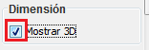

Gráfico de barras y gráfico de tartas. La principal diferencia entre estos dos tipos de leyenda radica en que, mientras el gráfico de barras admite la representación de cualquier grupo de variables, el gráfico de tartas representa variables que sumadas conforman un total, y lo que se busca graficar es la participación de cada una de las variables con respecto a ese total.

Figura 22. Configurar tipo de leyenda gráfico de tarta

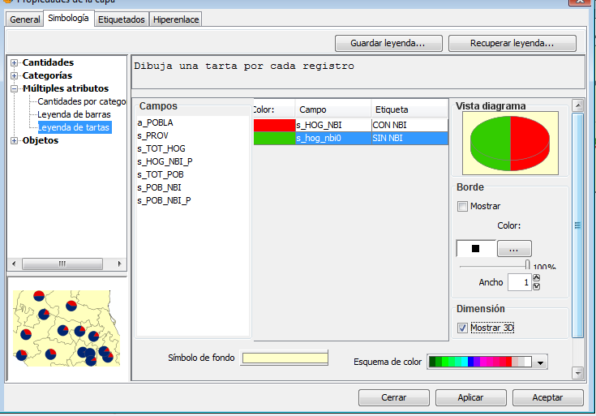

Por ejemplo, con los gráficos de barras podemos representar cantidad de hoteles y compararlo con cantidad de turistas por provincia, pero no tendría sentido hacerlo con un gráfico de torta, ya que las proporciones resultantes no nos indican nada. Sí podemos representar turistas nacionales y turistas extranjeros, porque entre las dos variables conforman el total de los turistas de una provincia, y tiene sentido analizar las proporciones.

Figura 23. Aplicación de gráficos de tarta y de barra

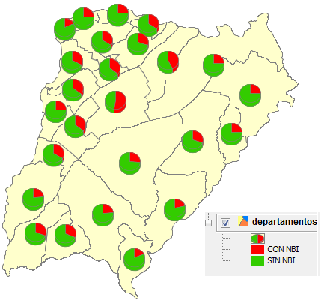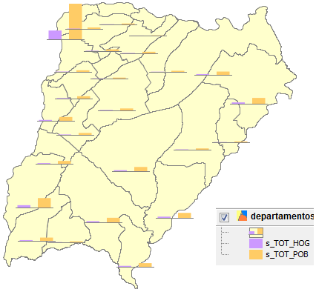
Hogares con y sin NBI. Total de Hogares y total de población.

Herramientas asociadas a tablas

Una vez que ha cargado una tabla, ya sea desde el “Gestor de Proyectos” o desde la vista, aparecerán en la barra de herramientas, aquellas asociadas a la tabla.
Se activará, además, un nuevo menú en la barra de herramientas, llamado Tabla, que también le permite acceder a las distintas herramientas.

Estadísticas

La herramienta Estadísticas permite obtener los valores estadísticos más utilizados. Hay que tener en cuenta que la herramienta permanecerá desactivada hasta el momento en que haga una selección de un campo numérico.

Podemos acceder a esta opción pulsando el botón o desde el menú Tabla/Estadísticas.

Si se quiere realizar una estadística de un campo en primer lugar seleccionamos el campo con un clic sobre la cabecera del campo. A continuación pulsamos sobre la herramienta Estadísticas.

Figura 24. Herramienta Estadísticas de Campo

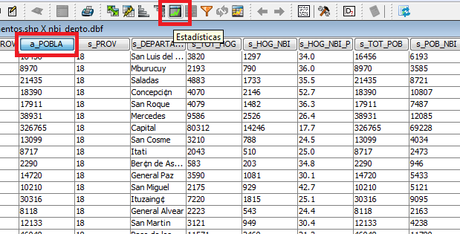

Puede realizar una estadística únicamente de una serie de registros, para ello:
• En primer lugar seleccione el campo en el que se encuentren los valores.
• Seleccione los registros que desee.
• Pulse sobre la herramienta “Estadísticas”.

Figura 25. Ventana de resultados de estadísticas de campo

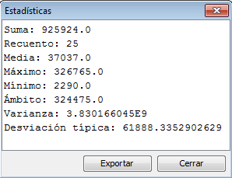

Filtros

La herramienta Filtro funciona de forma similar que en el apartado “Vistas”.
gvSIG permite realizar selecciones mediante filtros. La selección mediante filtros permite definir de forma precisa lo que se desea seleccionar, incluyendo varios atributos, operadores y cálculos. Las consultas se realizan mediante operadores lógicos, tales como “igual que”, “mayor que”, “distinto a”, etc.

Para acceder a la herramienta pulsamos en el botón Filtro de la barra de herramientas. O bien desde el menú Tabla/Filtro.

Una vez que pulsamos el botón Filtro de la barra de herramientas, aparecerá una ventana de diálogo en la que construir la consulta.

Figura 26. Herramienta filtro

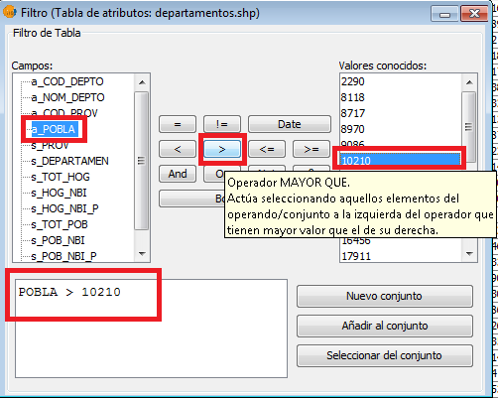

- Campos: En la lista de Campos de la capa, haga doble clic sobre el campo que quiere incorporar a la consulta.
- Operadores lógicos: Le permiten insertar, pulsando sobre ellos, una expresión lógica a la consulta.
- Valores: Muestra una lista con los distintos valores que toma el campo seleccionado. Si desea añadirlo a la consulta haga también doble click sobre el valor.
- Consulta: Es la ventana donde se va representando la consulta a ejecutar. Puede escribirla directamente.
- Botones de selección: Ejecutan la consulta realizando:

- Nuevo conjunto (elimina cualquier selección anterior).
- Añadir al conjunto (añade los elementos seleccionados por la consulta a los ya existentes).
- Seleccionar del conjunto (realiza la consulta sobre los elementos ya seleccionados).

Desde una vista de gvSIG, al activar una capa seleccionándola en la ToC, aunque no haya cargado ninguna tabla, la herramienta de filtro también se activará en la barra de herramientas, permitiendo trabajar con la tabla asociada a la capa seleccionada. Además, en la barra de menús se añadirá también el menú Tabla, que al desplegarse mostrará otro acceso a la herramienta de filtro.

En todos los casos, el producto del filtro es una selección.

Orden ascendente

La herramienta Orden Ascendente permite ordenar los registros de la tabla
• Para un campo numérico ordena los valores de menor a mayor.
• Para un campo de texto ordena alfabéticamente empezando por la “A”.

Podemos acceder a la herramienta pulsando sobre el botón de la barra de herramientas, o bien desde el menú Tabla/Orden ascendente.

Orden descendente

La herramienta “Orden Descendente” permite ordenar los registros de la tabla
• Para un campo numérico ordena los valores de mayor a menor.
• Para un campo de texto ordena alfabéticamente empezando por la “Z”.

Se puede acceder a la herramienta pulsando sobre el botón de la barra de herramientas, o bien desde el menú Tabla/Orden descendente.

Llevar la selección arriba

Esta herramienta nos permite llevar a la cabecera de la tabla los registros que haya seleccionado en la misma.

Podemos acceder a la herramienta pulsando el botón en la barra de herramientas, o desde el menú Tabla/Llevar la selección arriba.

Figura 27. Herramienta Llevar selección arriba

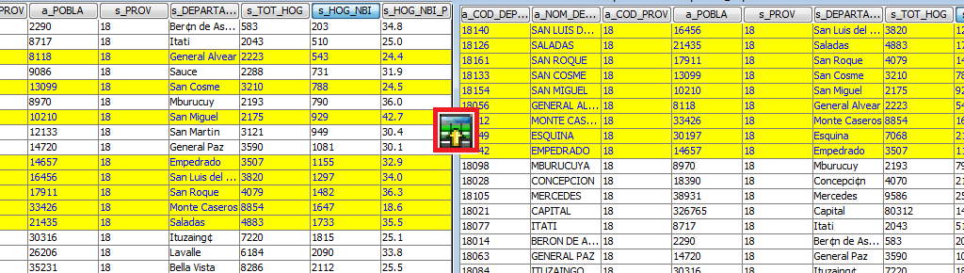

Unir tablas

La herramienta Unir permite realizar una unión entre dos tablas con el fin de obtener más datos para cada uno de los registros. En el caso de tratarse de una tabla de atributos de una capa, la unión significa poder contar con más atributos para realizar operaciones como etiquetado, clasificación con un determinado tipo de leyenda, consulta de atributos, etc.

Figura 28. Unión de tablas

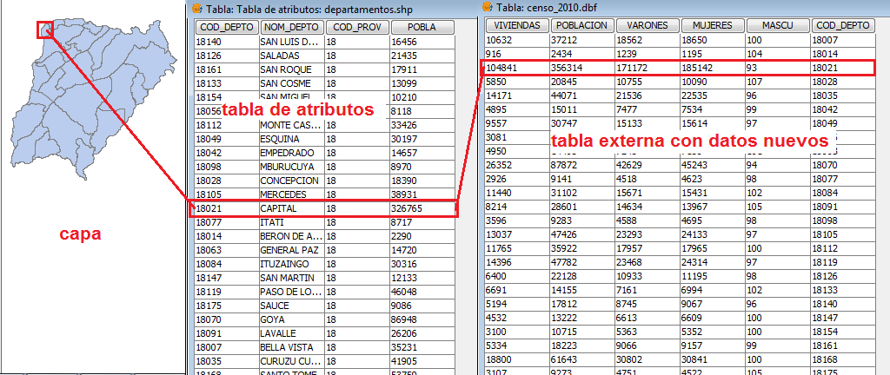

La posibilidad de unir tablas es muy importante también para lograr una mayor eficiencia en el manejo de la información geográfica, porque no se necesita contar capas con enormes tablas de atributos, ya que los atributos pueden ser añadidos a través de una unión en el momento en que se necesita. Esto también permite mantener una menor cantidad de archivos con datos gráficos, es decir capas, lo cual es una gran ventaja a la hora de actualizar la información geográfica.

IMPORTANTE: La unión de tablas es virtual. Esto significa que los archivos que participan de la unión (tablas independientes y tablas de atributos de capas) no sufren ningún cambio. Solo se visualizan unidas dentro del proyecto en el que estamos trabajando.

Veamos como funciona: Es necesario contar con dos tablas que tengan cada una un campo en común con la otra, es decir que tenga los mismos valores y que estén almacenados con el mismo tipo de dato (numérico o texto). No es necesario que los campos tengan el mismo nombre .Recordemos que generalmente la tabla que recibe los datos en un SIG es una tabla de atributos de una capa, para luego poder utilizar estos datos para etiquetar o hacer un mapa temático.

Figura 29. Campos en común en unión de tablas

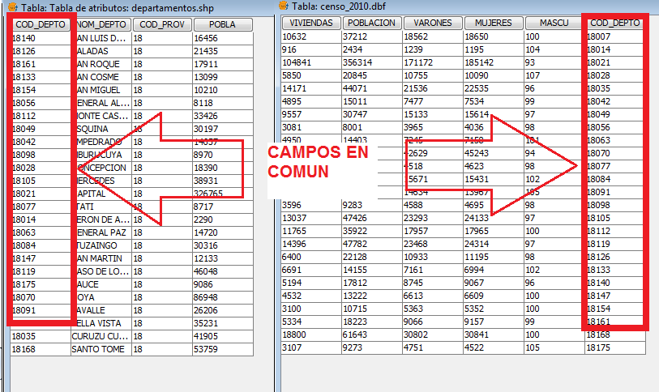

Se ingresa a la tabla que recibirá los datos y desde el menú Tabla, se selecciona la opción Unir; o también se puede presionar directamente el botón .

Esto abre la ventana Unión de tablas, donde seleccionamos la tabla de origen, que es aquella que recibirá los datos. Luego, indicamos el campo en común de esta tabla que se utilizará para la unión, y finalmente elegimos un prefijo que permitirá luego identificar el origen de cada uno de los campos de la unión. Luego presionamos siguiente.

Figura 30. Unión de tablas. Opciones de la tabla de origen

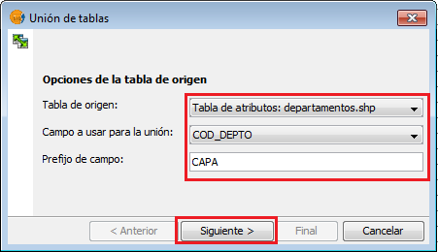

Se nos abre una ventana similar a la anterior donde configuramos la tabla de la cual se obtienen los datos. Allí seleccionamos la tabla que previamente agregamos al proyecto. Después seleccionamos el campo en común de esta tabla y también un prefijo para identificar luego los campos. Para terminar presionamos Final y nos dirigimos a la tabla para visualizar cómo fueron agregados los nuevos campos.

Figura 31. Unión de tablas. Opciones de la tabla de destino

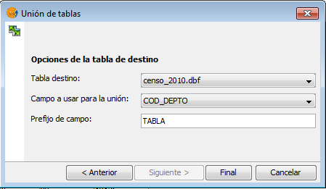

Figura 32. Resultados de unión de tablas

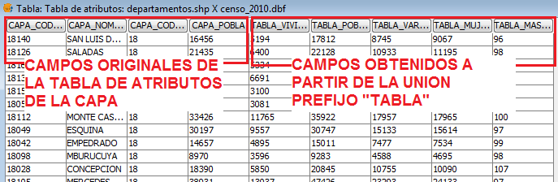

La unión de tablas realizada puede eliminarse mediante la opción Quitar uniones, dentro del menú Tabla.

En el ejemplo que presentamos, originalmente no teníamos los datos de masculinidad en la tabla de atributos de la capa de departamentos. A partir de la unión pudimos disponer de estos datos, y en forma asociada a los elementos gráficos. Esto nos permite presentar el siguiente mapa temático en donde los nuevos datos son utilizados tanto para ser representados temáticamente, como para etiquetar los elementos de la capa.

Figura 33. Aplicación de resultado de unión de tablas

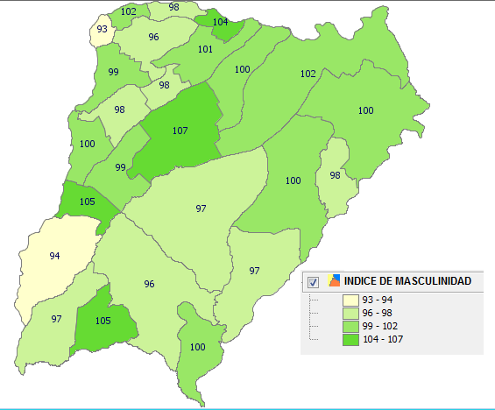

ACTIVIDAD 4
- Realizar una unión de la tabla de atributos de la capa de departamentos con la tabla censo_2010.dbf, utilizando los campos comunes llamados COD_DEPTO.
- Crear un mapa temático del tipo de leyenda grafico de tarta, donde se muestren las proporciones de mujeres (rosado) y varones (celeste) en cada departamento.
- Hacer una impresión de pantalla y agregar al archivo Word.
- Realizar otro mapa temático con gráficos de barra que muestren la cantidad de vivienda y la cantidad de población.
- Hacer una impresión de pantalla y agregar al archivo Word.

Exportar tablas

gvSIG nos permite exportar en formato Excel o dbf las tablas que utilizamos dentro de los proyectos. También se pueden exportar las uniones de tablas y también un subconjunto de registros seleccionados. Para lograr esto, primero debemos abrir la tabla o unión de tablas, luego, si es necesario, seleccionar los registros que deseamos exportar (si queremos exportar todos los registros, no hace falta seleccionar nada) y finalmente entrar al menú Tabla/Exportar. Allí se nos despliegan dos opciones: Excel o dbf. Seleccionamos la opción y luego indicamos un nombre y ubicación para el archivo.

Figura 34. Exportar tablas

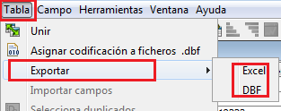

Si estamos exportando una tabla que luego necesitaremos traer a gvSIG, nos conviene exportar al formato dbf, ya que gvSIG no soporta los archivos de Excel.

Bibliografía y recursos

Bibliografía

BERTIN, Jaques (1988). La gráfica y el tratamiento gráfico de la información. Taurus,
Madrid, 1º edición en francés: 1976), Flammarion, Paris.

BOZZANO Horacio (1991). “Introducción al proceso cartográfico”. Elementos metodológicos”. En: VI Congreso Nacional de Cartografía, Instituto Geográfico Militar,
Santa Fe.

BUZAI, Gustavo. (2008). Sistemas de Información Geográfica, SIG, y cartografía temática: métodos y técnicas para el trabajo en el aula. Editorial Lugar, Buenos Aires.

CONSELLERIA DE INFRAESTRUCTURAS Y TRANSPORTE. GENERALITAT DE LA COMUNITAT VALENCIANA. (2007). gvSIG 1.1. Manual de usuario. Versión 3. Valencia.
http://www.gvsig.org/web/docusr/userguide-gvsig-1-1

CONSELLERIA DE INFRAESTRUCTURAS Y TRANSPORTE. GENERALITAT DE LA COMUNITAT VALENCIANA. (2009). gvSIG 1.9. Manual de usuario. Nuevas Funcionalidades. (Versión 1). Valencia.
http://www.gvsig.org/web/docusr/new-functionalities-gvsig-1-9

CONSELLERIA DE INFRAESTRUCTURAS Y TRANSPORTE. GENERALITAT DE LA COMUNITAT VALENCIANA. (2010). Curso de gvSIG 1.9. Valencia.
http://gvsig-desktop.forge.osor.eu/downloads/pub/documents/learning/gvsig-courses/gvsig_des_1.9_u_2/Course_gvSIG_1.9-es.pdf

CUZÁN FAJARDO, Yoel. (2005) “Experiencias en el proceso de sistematización del uso de las variables visuales de los símbolos cartográficos en los mapas temáticos digitales, para garantizar el orden visual en correspondencia con la asignación” en Mapping Interactivo, Revista Internacional de Ciencias de la Tierra.
http://www.mappinginteractivo.com/plantilla.asp?id_articulo=971&u_Search=espacial

OLAYA, Víctor. (2011). Sistemas de Información Geográfica. Versión 1.0, Rev. 24 de marzo de 2011. Proyecto "Libro Libre SIG".
http://forge.osor.eu/docman/view.php/13/577/Libro_SIG.zip

Sitios recomendados para esta clase

Mapa Cultural de la Argentina

Es un mapa interactivo desarrollado por el Sistema de Información Cultural de la Secretaría de Cultura de la Nación. Presenta todo tipo de industrias culturales, sitios de interés patrimonial, eventos culturales, espacios culturales comunitarios, etc. Es muy ágil y brinda mucha claridad de lectura. Combina tecnologías diferentes como Apis de Google Maps, imágenes flash, y se alimenta de una base de datos que permite la actualización permanente de la información de consulta.

http://sinca.cultura.gov.ar/sic/mapacultural/

OSM. Open Street Map

OpenStreetMap es un mapa libremente editable de todo el mundo. Está hecho por personas comunes que simplemente entran a esta página y se ponen a digitalizar elementos del territorio, como calles, rutas, plazas, etc.. Esta información se almacena en una gran base de datos que está disponible para ser consultada y también para descargar la cartografía de forma completamente libre y gratuita.

http://www.openstreetmap.org/

Color Brewer 2.0. Color advice for cartography.

Es una aplicación Web interactiva que asiste a los usuarios en la búsqueda de paletas de colores para generar mapas temáticos. Ofrece numerosas opciones según el tipo de mapa que se necesita hacer: colores divergentes, secuenciales, cualitativos. Permite seleccionar la cantidad de intervalos para generar los colores. Nosotros lo usamos durante años, y más de una vez nos salvó…

http://colorbrewer2.org/
Índice
1 Tablas de atributos 1
1.1 Abrir tablas 3
1.2 Consulta de atributos 4
2 Etiquetado 4
3 Mapas temáticos 8
3.1.1 Densidad de puntos 9
3.1.2 Intervalos 10
3.1.3 Símbolos graduados 14
3.1.4 Valores únicos 15
3.1.5 Múltiples atributos 16
4 Herramientas asociadas a tablas 18
4.1 Estadísticas 18
4.2 Filtros 19
4.3 Orden ascendente 20
4.4 Orden descendente 21
4.5 Llevar la selección arriba 21
4.6 Unir tablas 21
4.7 Exportar tablas 25
5 Bibliografía y recursos 26
5.1 Bibliografía 26
5.2 Sitios recomendados para esta clase 27

Índice de ilustraciones

Figura 1. Registros, celdas y columnas en tabla de atributos 2
Figura 2. Vínculo entre elementos de la capa y registros de la tabla de atributo 2
Figura 3. Documentos de tabla en Gestor de proyectos 3
Figura 4. Abrir nueva tabla 3
Figura 5. Consulta de atributos 4
Figura 6. Solapa Etiquetados 5
Figura 7. Configurar etiquetados 6
Figura 8. Elementos etiquetados 6
Figura 9. Deshabilitar etiquetados 6
Figura 10. Variables visuales 8
Figura 11. Árbol de tipos de leyenda 9
Figura 12. Tipo de leyenda Densidad de puntos 10
Figura 13. Mapa temático densidad de puntos 10
Figura 14. Métodos de clasificación 11
Figura 15. Configurar tipo de leyenda de Intervalos 12
Figura 16. Aplicación de distintos métodos de clasificación 12
Figura 17. Configuración tipo de leyenda Símbolos graduados 14
Figura 18. Aplicación tipo de leyenda símbolos graduados 14
Figura 19. Configuración tipo de leyenda Valores únicos 15
Figura 20. Aplicación tipo de leyenda valores únicos 16
Figura 21. Habilitar 3D en gráficos de tarta y de barra. 17
Figura 22. Configurar tipo de leyenda gráfico de tarta 17
Figura 23. Aplicación de gráficos de tarta y de barra 18
Figura 24. Herramienta Estadísticas de Campo 18
Figura 25. Ventana de resultados de estadísticas de campo 19
Figura 26. Herramienta filtro 19
Figura 27. Herramienta Llevar selección arriba 21
Figura 28. Unión de tablas 21
Figura 29. Campos en común en unión de tablas 22
Figura 30. Unión de tablas. Opciones de la tabla de origen 23
Figura 31. Unión de tablas. Opciones de la tabla de destino 23
Figura 32. Resultados de unión de tablas 23
Figura 33. Aplicación de resultado de unión de tablas 24
Figura 34. Exportar tablas 25

En algunos casos, se puede utilizar etiquetas que se definen desde la solapa del etiquetado y no proviene de la tabla de atributos, pero esta aplicación de las etiquetas no es muy frecuente.
BUZAI, 2008.
BUZAI, 2008.
Bozzano
CUZÁN FAJARDO, 2005.
Suponemos que es un error superficial de la interfase de gvSIG, ya que debería figurar “campo de clasificación” y no “campo de etiquetado”.
Buzai (2008)
En realidad el proceso se puede iniciar desde cualquier tabla, pero es conveniente hacerlo desde la tabla que recibirá los datos, para poder visualizar los resultados inmediatamente después de la unión.

